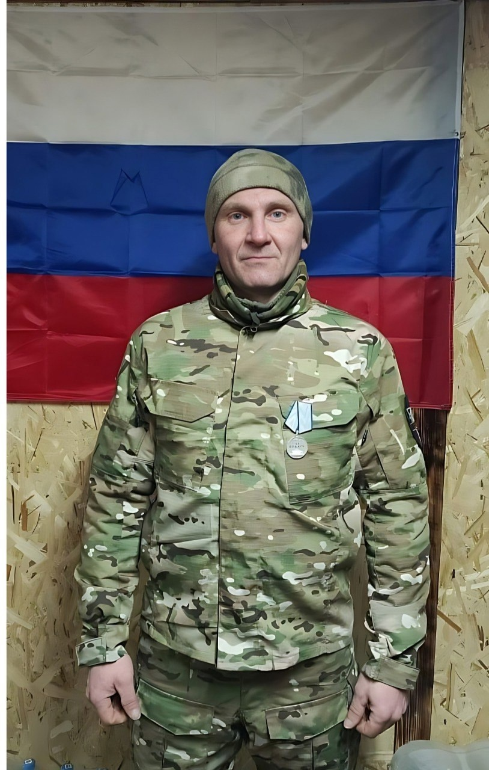

**КУЛИКОВ СЕРГЕЙ ГЕННАДЬЕВИЧ**

Сергей Геннадьевич Куликов родился 21 апреля 1989 года в селе Озёрки Петровского района. В родном селе получил образование и после окончания школы здесь же начал трудовую деятельность - работал в сфере сельского хозяйства. Затем работал в сфере дорожного хозяйства, на производстве по изготовлению мебели. По отзывам родных и друзей, всегда был ответственным и мужественным человеком, никогда не боялся трудностей.

Рядовой стрелок Сергей Геннадьевич Куликов погиб в ходе военной спецоперации 8 марта 2025 года, выполняя боевые задачи, поставленные командованием.

Похоронен 16 апреля 2025 года в селе Озерки Петровского района.